 

PROSPEKT

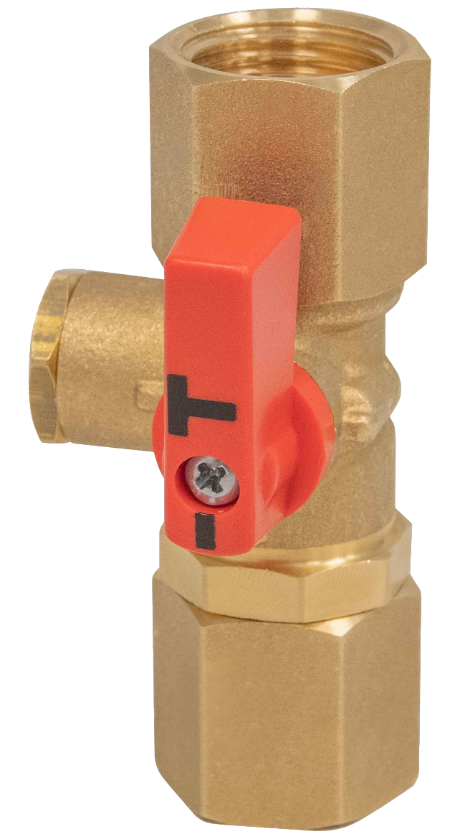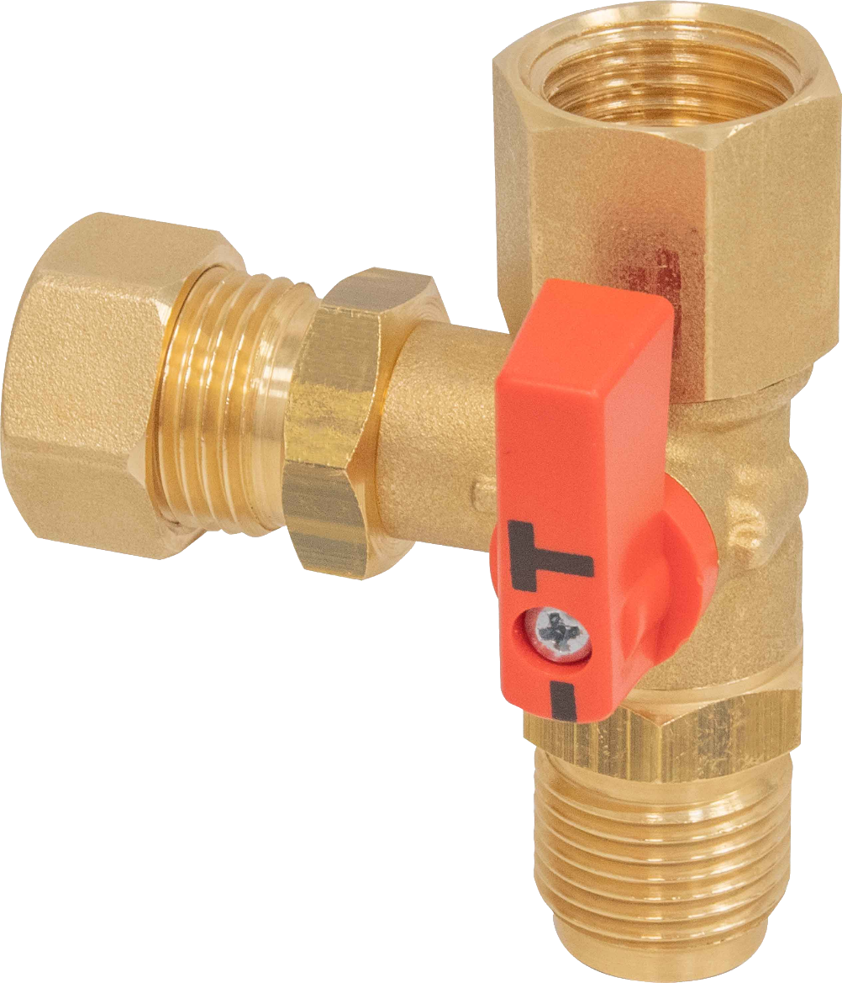

Manometrický kohout AMC

2021

Aplikace

* Používají se k odpojení měřicích zařízení od instalace za účelem jejich kontroly nebo výměny.
* Umožňují odvzdušnění tlakoměru.
* Umožňují kontrolu indikace nulového bodu na manometru.
* Třícestná verze kohoutu AMC umožňuje kontrolu správnosti indikace hlavního manometru pomocí přenosného měřicího zařízení.
* Pro použití v systémech, kde je pracovním médiem voda nebo směs voda-glykol s koncentrací glykolu nepřesahující 50%.

Technická data

**Parametr Hodnota/popis**

Jmenovitý tlak PN25

Teplota média 0 – 120 °C

Teplota okolí 5 – 60 °C

Maximální tlak 100 kPa

Koncentrace glykolu v médiu Max. 50%

Minimální průměr DN7

Materiál Mosaz, PTFE, EPDM

tabulka typů

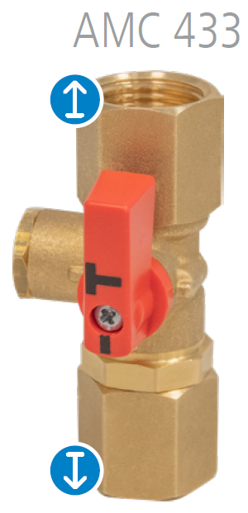 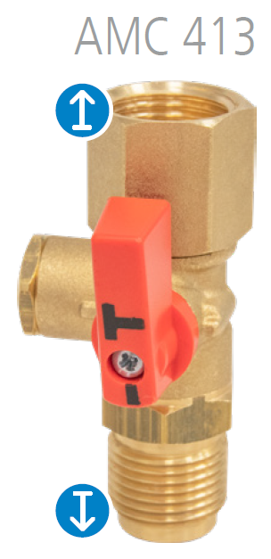 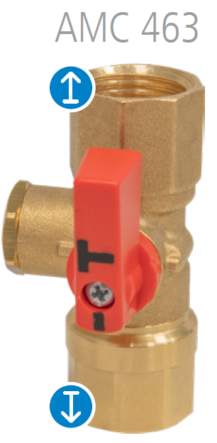 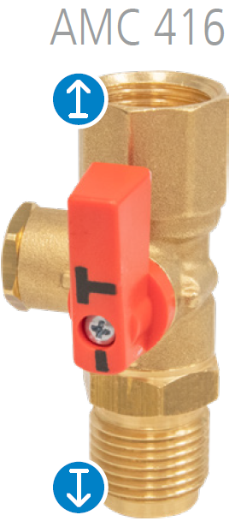 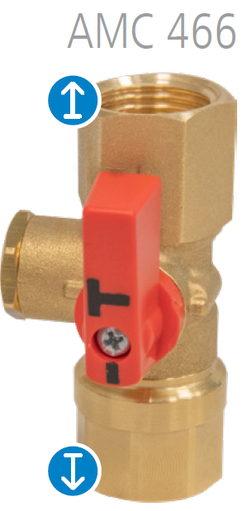 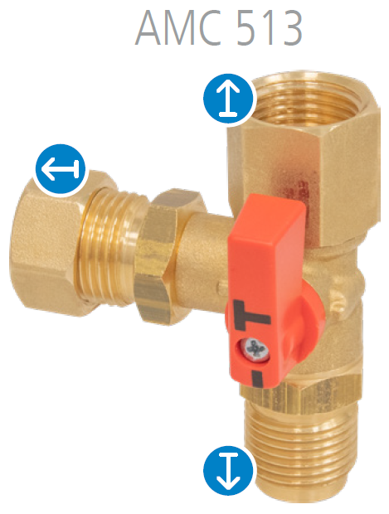

**Katalogové číslo Název Do instalace Do manometru Kontrolní**

63 433 00 AMC 433 matice G½" matice G½" -

63 413 00 AMC 413 G½" matice G½" -

63 463 00 AMC 463 GW G½" matice G½" -

63 416 00 AMC 416 G½" GW G½" -

63 466 00 AMC 466 GW G½" GW G½" -

63 513 00 AMC 513 G½" matice G½" G½"

Aplikace

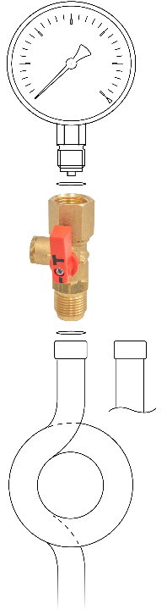

Manometr

Vnější závit G½"

Ploché těsnění

Matice nebo vnitřní závit G½"

Kohout AMC

Vnější závit G½"

Ploché těsnění

Vnitřní závit G½"

Sifonová trubice

Připojení k instalaci

Nebo

Instalace dvou-cestného manometrického kohoutu AMC 413, AMC 416 nebo tří-cestného AMC 513 mezi manometr a sifonovou trubici (trubici lze vynechat)

Směr - šipka na těle

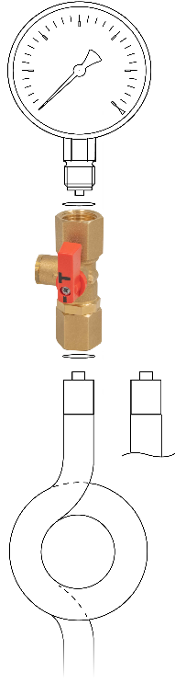

Manometr

Vnější závit G½"

Ploché těsnění

Matice nebo vnitřní závit G½"

Kohout AMC

Matice nebo vnitřní závit G½"

Ploché těsnění

Vnější závit G½"

Sifonová trubice

Připojení k instalaci

Nebo

Instalace dvou-cestného manometrického kohoutu AMC 433, AMC 466 nebo AMC 463 mezi manometr a sifonovou trubici (trubici lze vynechat)

Směr - šipka na těle

Funkcí manometrických sifonových trubic je ochrana tlakoměrů před příliš vysokou teplotou měřeného média. Kromě toho mohou prodloužit životnost tlakoměrů tlumením tlakových špiček v instalaci.

Rozměry

Dvoucestný manometrický kohout AMC [mm]

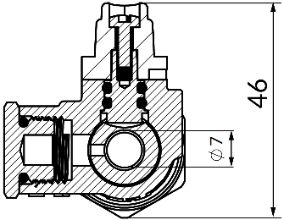 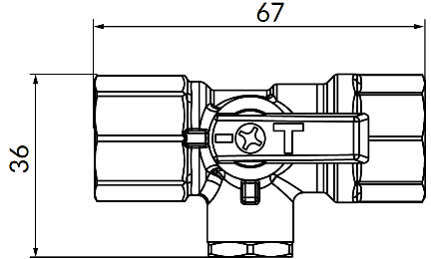 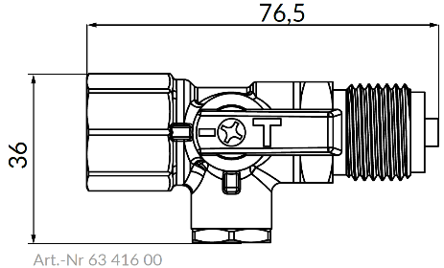

Kat.č. 63 466 00 Kat.č. 43 416 00

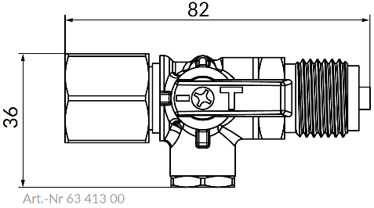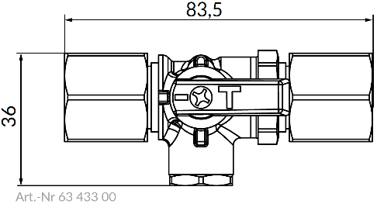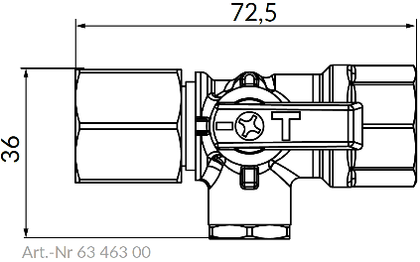

Kat.č. 63 413 00 Kat.č. 63 433 00 Kat.č. 63 463 00

Třícestný manometrický kohout AMC [mm]

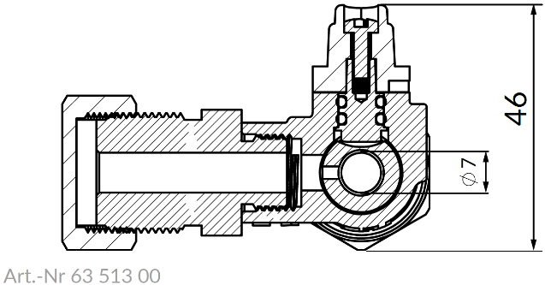 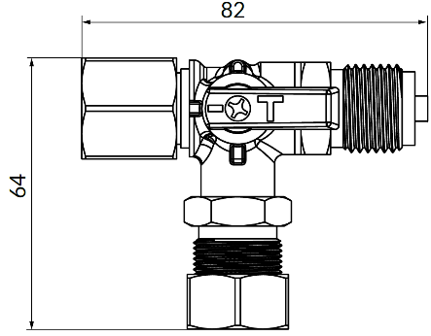

Kat.č. 63 513 00

popis

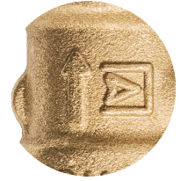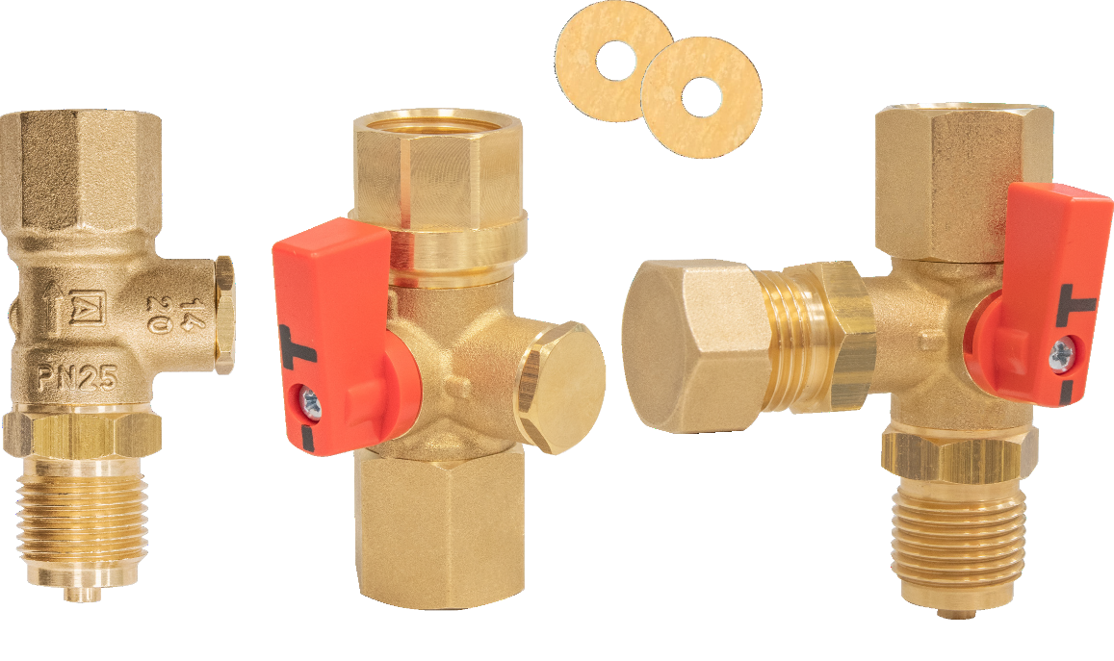

Dvoucestný manometrický kohout AMC

Třícestný manometrický kohout AMC

1

2

3

4

5

1

2

6

6

Čitelné označení

Na kohoutku je šipka označující směr průtoku z instalace do tlakoměru.

5

Těsnění

Těsnění dodávaná v sadě zajišťují těsnost připojení.

4

Rychlé odvzdušnění

Matice umožňuje odvzdušnění sekce mezi kohoutku a manometrem. Ve 3cestné verzi také chrání před poškozením.

3

Snadná kontrola

U 3cestného provedení kohoutu stačí našroubovat manometr ke zkušebnímu výstupu a ověřit správnost indikace hlavního manometru.

2

Jednoduchá obsluha

Rukojeť ventilu je označena směrem proudění, který označuje jeho správnou polohu.

1

Univerzální připojení

Široká škála verzí ventilů s různými přípojkami pro usnadnění instalace.

PROVOZ - AMC 2-CESTNÉ A 3-CESTNÉ kohouty

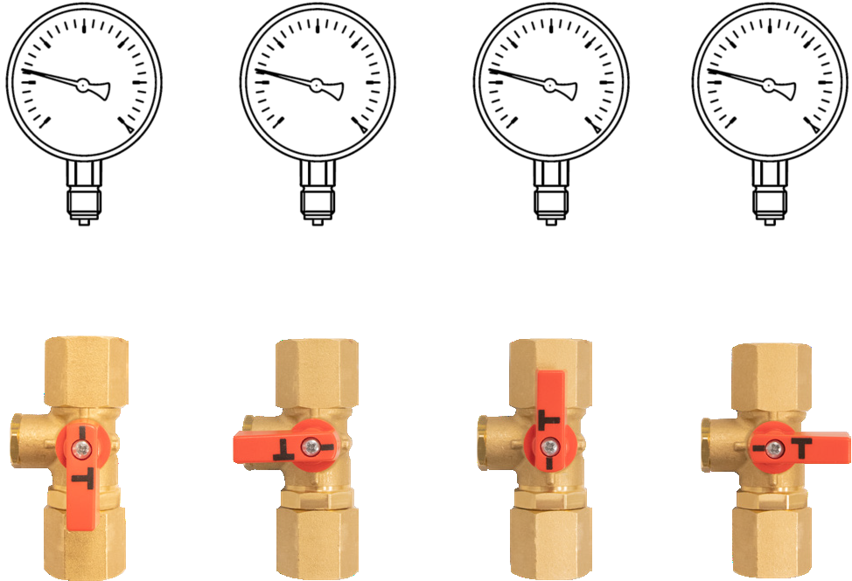

*Poloha 1*

*Poloha 2*

*Poloha 3*

*Poloha 4*

Tlak v systému se přenáší přímo na manometr a odvzdušňovací zátku/testovací připojení.

Manometr je izolován od tlaku v systému. Po odšroubování odvzdušňovací zátky a uvolnění manometru je možné zkontrolovat hodnotu nuly.

Tlak v systému se přenese přímo na manometr, čímž se uzavře odvzdušňovací zátka/testovací připojení.

Tlak v systému se přenáší přímo na odvzdušňovací zátku/testovací připojení. Manometr je od tlaku v systému izolován.

KONTROLA přesnosti manometru - 3-CESTNÝ kohout AMC 513

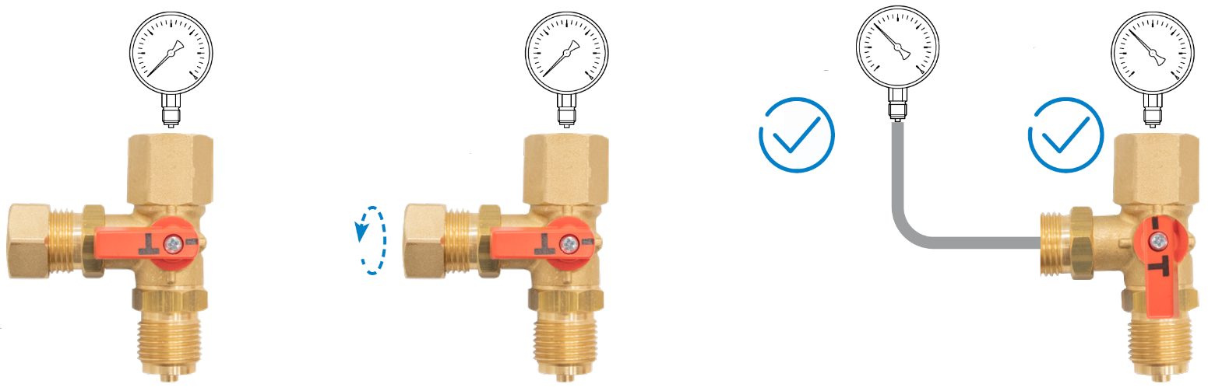

Hlavní manometr

Hlavní manometr

Kontrolní manometr

Hlavní manometr by měl ukazovat „0“

Umístěte kohout do polohy 2

Odšroubujte odvzdušňovací zátku

Umístěte kohout do polohy 1

ODVZDUŠNĚNÍ prostoru mezi INSTALACí a MANOMETRem

2-cestný 3-cestný

Odvzdušňovací zátka

Umístěte kohout do polohy 1

Umístěte kohout do polohy 1

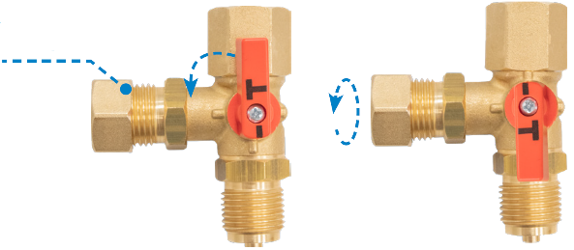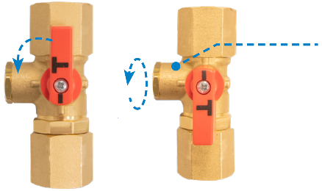

POKYNY PRO VÝBĚR MANOMETRICKÉHO VENTILU AMC

1. Pomocí níže uvedené tabulky výběru se ujistěte, že vybraný ventil AMC odpovídá typu manometru, které máte, a závitu pro připojení do vašeho systému.
2. AMC kohout by měl být instalován s dodržením směru dle šipky na těle ventilu.
3. Použijte vhodné těsnění pro konkrétní typ závitu:
   1. Manometr G½" podle PN-EN 837-1 – těsnění
   2. Manometr G½" jiný (např. Topný RF/HZ AFRISO) – tmel
   3. Vnitřní nebo vnější závit na straně instalace G - těsnění (nebo tmel)
   4. Závit na straně instalace Rp vnitřní nebo vnější R – tmel

TABULKA VÝBĚRU MANOMETRICKÉHO VENTILU AMC

**AMC kohout Manometr G½" Manometr G½" Instalační závit**

**podle PN-EN 837-1 jiný (např. Topení HZ/RF)**

AMC 466 (63 466 00) 🗸 🗸 Vnější G nebo R

AMC 416 (63 416 00) 🗸 🗸 Vnitřní G nebo Rp

AMC 413 (63 413 00) 🗸 - Vnitřní G nebo Rp

AMC 433 (63 433 00) 🗸 - vnější G (min. 17,5 mm)

AMC 463 (63 463 00) 🗸 - Vnější G nebo R

AMC 513 (63 513 00) 🗸 - Vnitřní G nebo Rp

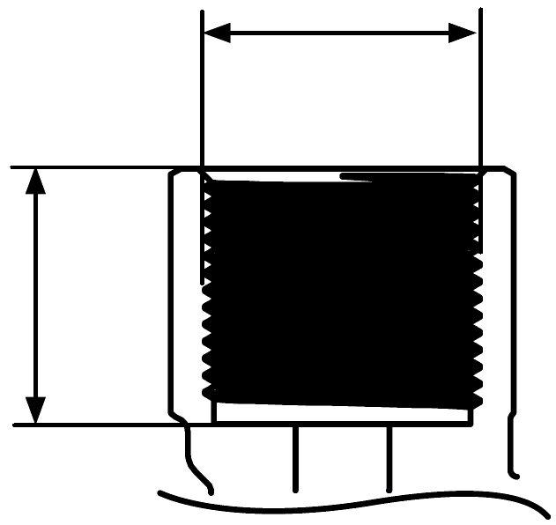

GW G½"

Max. 20 mm

G½" vnitřní závit s plochým povrchem pro těsnění

Vnější závit G½" podle PN-EN 837-1

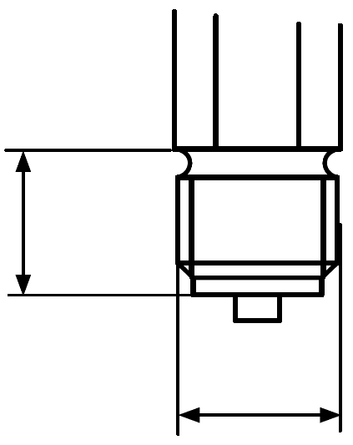

G½"

Min. 1,75 mm

79 015 Termoelektrický pohon TSA-02 FO, 24 V



AFRISO spol. s r.o.

Komerční 520

251 01 Nupaky

+420 272 953 636

[info@afriso.cz](mailto:info@afriso.cz)

www.afriso.cz

